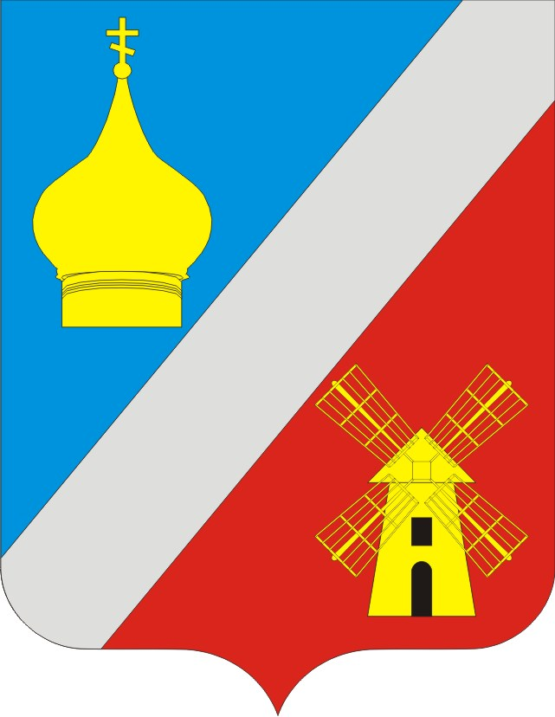
АДМИНИСТРАЦИЯ
Федоровского сельского поселения
Неклиновского района Ростовской области

ПОСТАНОВЛЕНИЕ
От 06 октября 2015 г. № 87

О продаже земельного участка
Обществу с ограниченной ответственностью «Гелиос»

В соответствии ст. 10 ФЗ «Об обороте земель сельскохозяйственного назначения» от 24.07.2002 г. № 101-ФЗ, ст. 12.1 Областного Закона от 22.07.2003 г. № 19-ЗС «О регулировании земельных отношений в Ростовской области», Постановлением Правительства Ростовской области от 06.04.2015 г. № 243 «Об установлении Порядка определения цены земельных участков, находящихся в государственной собственности Ростовской области и земельных участков, государственная собственность на которые не разграничена, при продаже таких земельных участков без проведения торгов», учитывая, что ООО «Гелиос» является арендатором земельного участка на основании договора аренды № 374-юр от 25.06.2012 г. зарегистрированного Управлением Федеральной службы государственной регистрации, кадастра и картографии по Ростовской области 23.08.2012 г. за № 61-61-30/092/2012-247 на основании предоставленных документов, руководствуясь решением Собрания депутатов Федоровского сельского поселения № 113 от 21.05.2015 г. «О предоставлении полномочий Главе Федоровского сельского поселения на управление земельными участками и иной недвижимостью», на основании предоставленных документов от ООО «Гелиос», Администрация Федоровского сельского поселения постановляет:

- Продать Обществу с ограниченной ответственностью «Гелиос» земельный участок (земли сельскохозяйственного назначения) кадастровый номер 61:26:0600001:729, площадью 121000 кв. м., расположенный по адресу: Ростовская область, Неклиновский район, х. Новофедоровский, севернее хутора. Разрешенное использование: для сельскохозяйственного производства, по цене в размере 15% его кадастровой стоимости.
2. Специалисту Администрации Федоровского сельского поселения подготовить договор купли-продажи земельного участка согласно п.1 данного постановления
3. Земельный участок не обременен публичным сервитутом.
4. Контроль за выполнением постановления оставляю за собой.

И.о. Главы Федоровского

сельского поселения Т.В. Гончарова

